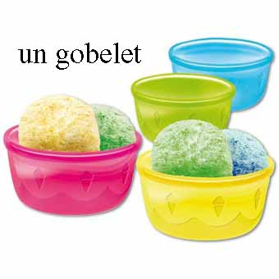
2227 ACHETER UNE GLACE

- tu veux une glace ?
- oui, pourquoi pas
- il y a un glacier là-bas
- bonjour monsieur
- bonjour mademoiselle, que désirez-vous ?
- je voudrais une glace s’il vous plaît
- oui, bien sûr, quel parfum ?
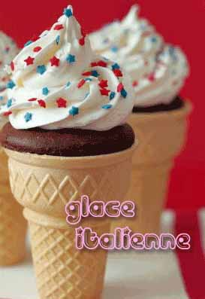
- je ne sais pas, qu’est-ce que vous avez ?
- nous avons vanille, chocolat, poire, fraise, prune, framboise et café
- vous n’avez pas pêche ?
- non, désolé
- alors, je prends poire et fraise, s’il vous plaît
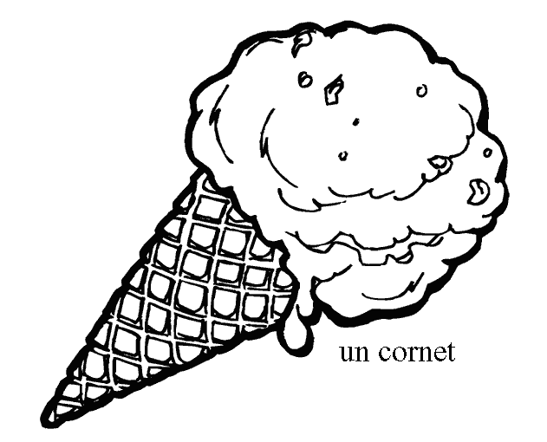
- oui, combien de boules ?
- 2 boules s’il vous plaît
- et voilà votre glace mademoiselle
- merci, c’est combien ?
- c’est 2,40 euros s’il vous plaît
- voilà 2,50 euros monsieur
- merci et voici votre monnaie
- merci au revoir et bonne journée
- au revoir, merci et pareillement

